
FISICA IA-Departamento de Física-UNS
Para las carreras de Ing. Agronómica y Técnico Universitario
En Medio Ambiente (TUMA)
Profesor: Dr. Alfredo Juan

TRABAJO PRÁCTICO N° 1: DETERMINACIÓN DE LA CONSTANTE ELÁSTICA DE UN RESORTE

OBJETIVO:
-Calcular experimentalmente la constante elástica de un resorte mediante un método estático. (Comprobación de la ley de Hooke).

FUNDAMENTOS TEÓRICOS:
Un resorte, formado por un alambre de sección circular arrollado en forma de hélice cilíndrica, está sujeto por un extremo a un punto O y cargado con una carga P en el otro extremo, sufre un alargamiento δ.
Analizando las tensiones aplicadas en una sección del alambre se puede demostrar que actúan sobre ella esfuerzos de flexión y de torsión.
Si las espiras de la hélice son circulares y aproximadamente perpendiculares al eje del resorte (lo que sucede en un resorte de alambre delgado, cuyas espiras están en contacto o muy próximas), el efecto de la flexión puede despreciarse y analizar solamente las deformaciones por torsión.
Dentro de ciertos límites el comportamiento del resorte está regido por la ley de Hooke, que se refiere al comportamiento de los cuerpos elásticos, y relaciona la fuerza aplicada con deformación producida en forma proporcional. Esto es:

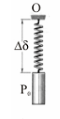
siendo "k" una constante de proporcionalidad que se denomina "constante elástica" del resorte y depende de la rigidez del material del resorte, del diámetro del alambre y de las espiras, y del número de estas últimas. es la deformación del resorte.

Cuando se grafican las fuerzas aplicadas a un resorte y las deformaciones que se producen, se tiene una recta de cuya pendiente se puede calcular k.

δ
mg
Pendiente = 1/k

PROCEDIMIENTO EXPERIMENTAL:
- Medir en una balanza las masas de las esferas m_{i}, la del resorte y la del porta pesas o canasta (m₀). Registar los datos en la Tabla 1.
- Suspender un extremo del resorte, de constante elástica desconocida, a un punto de referencia; sujetar al otro extremo un soporte adecuado del cual se pueden colgar los cuerpos de masa m_{i} a utilizar.
- Medir, con una regla o marcando sobre una cinta de papel, la nueva longitud de equilibrio L_{i} resultante de la introducción de cada cuerpo m_{i} en el porta masas. Registar los valores en la tabla 1.
Por cada m_{i} incorporada al porta pesas se produce en el resorte una deformación δ_{equil)}. Anotar las deformaciones, , y las masas correspondientes en la Tabla. Trazar la gráfica del conjunto de valores obtenidos (m - δ), donde .
- Calcular el valor de la constante k que caracteriza al resorte a partir de los coeficientes obtenidos en el inciso anterior.

RESULTADOS:

Masa resorte = _____________Masa canasta = _____________

Tabla 1: Datos experimentales tomados en el Laboratorio

N° de ensayo | Masa (gr) | Lectura regla (cm)
Ensayo 0 | m₀ = | L₀ =
Ensayo 1 | m₁ = | L₁ =
Ensayo 2 | m₂ = | L₂ =
Ensayo 3 | m₃ = | L₃ =
Ensayo 4 | m₄ = | L₄ =
Ensayo 5 | m₅ = | L₅ =
Ensayo 6 | m₆ = | L₆ =

Tabla 2: Valores para el método estático

N° de ensayo | Masa ( m_{i} - m₀) (gr) | Deformación (L_{i} - L₀) (cm)
Ensayo 1
Ensayo 2
Ensayo 3
Ensayo 4
Ensayo 5
Ensayo 6

Observación: La unidad de k es grf/cm = din/cm, con [x] = grf

PREGUNTAS:
1. En el sistema masa resorte utilizado, en la posición de equilibrio, el resorte esta “estirado”? “comprimido”? o “sin deformar”?
2. ¿De que magnitud depende el período de oscilación? ¿Es afectado por la amplitud inicial?
3. En el caso del péndulo simple ¿Cuál es la relación entre el periodo y la longitud?

CONCLUSIONES:

TRABAJO PRÁCTICO N° 2: Flotabilidad y el principio de Arquímedes

OBJETIVO:
-Relacionar la fuerza de flotabilidad con el Principio de Arquímedes.

FUNDAMENTOS TEÓRICOS:
Cuando un objeto se coloca en un fluido, o flota o se hunde. Esto se observa más comúnmente en los líquidos; por ejemplo, los objetos flotan o se hunden en agua. Sin embargo, se presenta el mismo efecto en gases: un objeto que cae se hunde en la atmósfera; mientras que otros objetos flotan.
Las cosas flotan porque el fluido las sostiene. Por ejemplo, si sumergimos un corcho en agua y lo soltamos, el corcho subirá a la superficie y flotará ahí. Por nuestros conocimientos de fuerzas, sabemos que tal movimiento requiere una fuerza neta hacia arriba sobre el objeto. Es decir, debe actuar sobre el objeto una fuerza hacia arriba mayor que la fuerza hacia abajo de su peso. Las fuerzas se igualan cuando el objeto flota en equilibrio. La fuerza hacia arriba debida a la inmersión total o parcial de un objeto en un fluido se denomina fuerza de flotabilidad.
Se observa cómo ocurre la fuerza de flotabilidad si consideramos un objeto flotante que se sostiene por debajo de la superficie de un fluido.

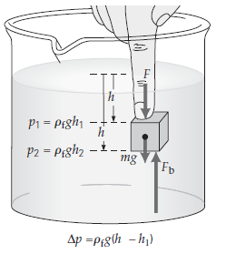

Las presiones sobre las caras superior e inferior del objeto son p₁ = ρ_{f}gh₁ y p₂ = ρ_{f} gh₂, respectivamente, donde ρ_{f} es la densidad del fluido. Por lo tanto, hay una diferencia de presión Δp = p₂-p₁ = ρ_{f}g(h₂-h₁) entre las caras superior e inferior del bloque, que produce una fuerza hacia arriba (la fuerza de flotabilidad) F_{b}. Esta fuerza se equilibra con la fuerza aplicada y con el peso del bloque.
No es difícil deducir una expresión para la magnitud de la fuerza de flotabilidad.
Sabemos que la presión es fuerza por unidad de área. Así, si el área de ambas caras del bloque, superior e inferior, es A, la magnitud de la fuerza de flotabilidad neta en términos de la diferencia de presión es:

F_{b} = p₂A-p₁A = (Δp) A= ρ_{f}g (h₂-h₁) A

Puesto que (h₂-h₁) A es el volumen del bloque y, por lo tanto, el volumen del fluido desplazado por el bloque, V_{f}, escribimos la expresión para F_{b} así:

F_{b} = ρ_{f}gV_{f}

Sin embargo, ρ_{f}V_{f} es simplemente la masa del fluido desplazado por el bloque, m_{f}. Por consiguiente, escribimos la expresión para la fuerza de flotabilidad como F_{b} = m_{f}g: la magnitud de la fuerza de flotabilidad es igual al peso del fluido desplazado por el bloque. Este resultado general se conoce como Principio de Arquímedes:

Un cuerpo parcial o totalmente sumergido en un fluido experimenta una fuerza de flotabilidad igual en magnitud al peso del volumen de fluido desplazado:

F_{b} = m_{f}g = ρ_{f}gV_{f}

PROCEDIMIENTO EXPERIMENTAL:
-Medir el peso del objeto “en el aire”.
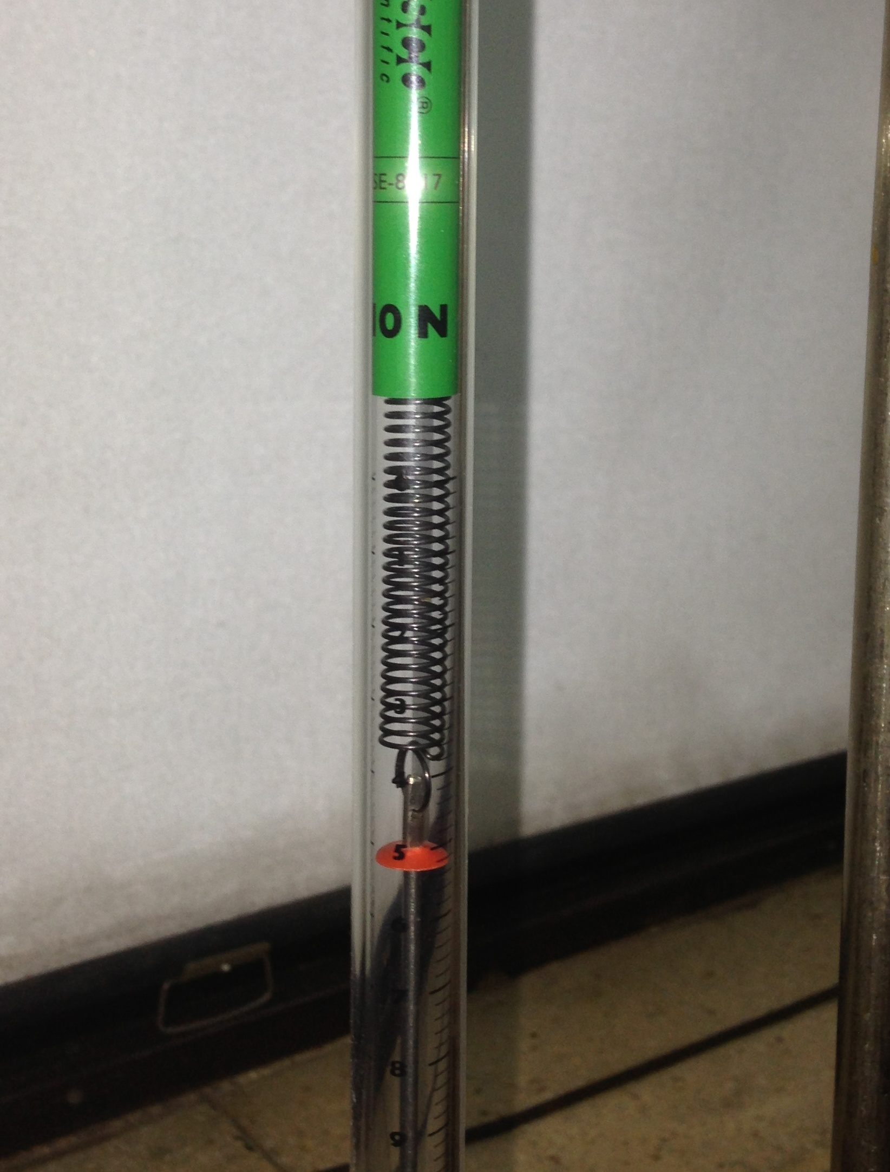
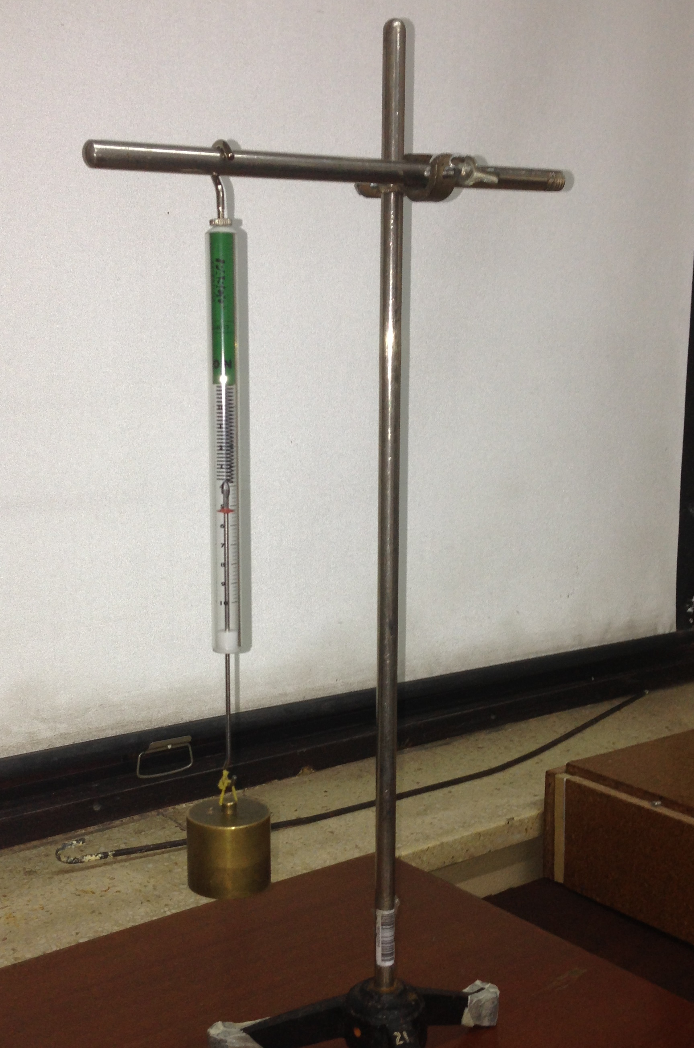

-Sumergir el objeto en el agua y medir el peso del mismo.
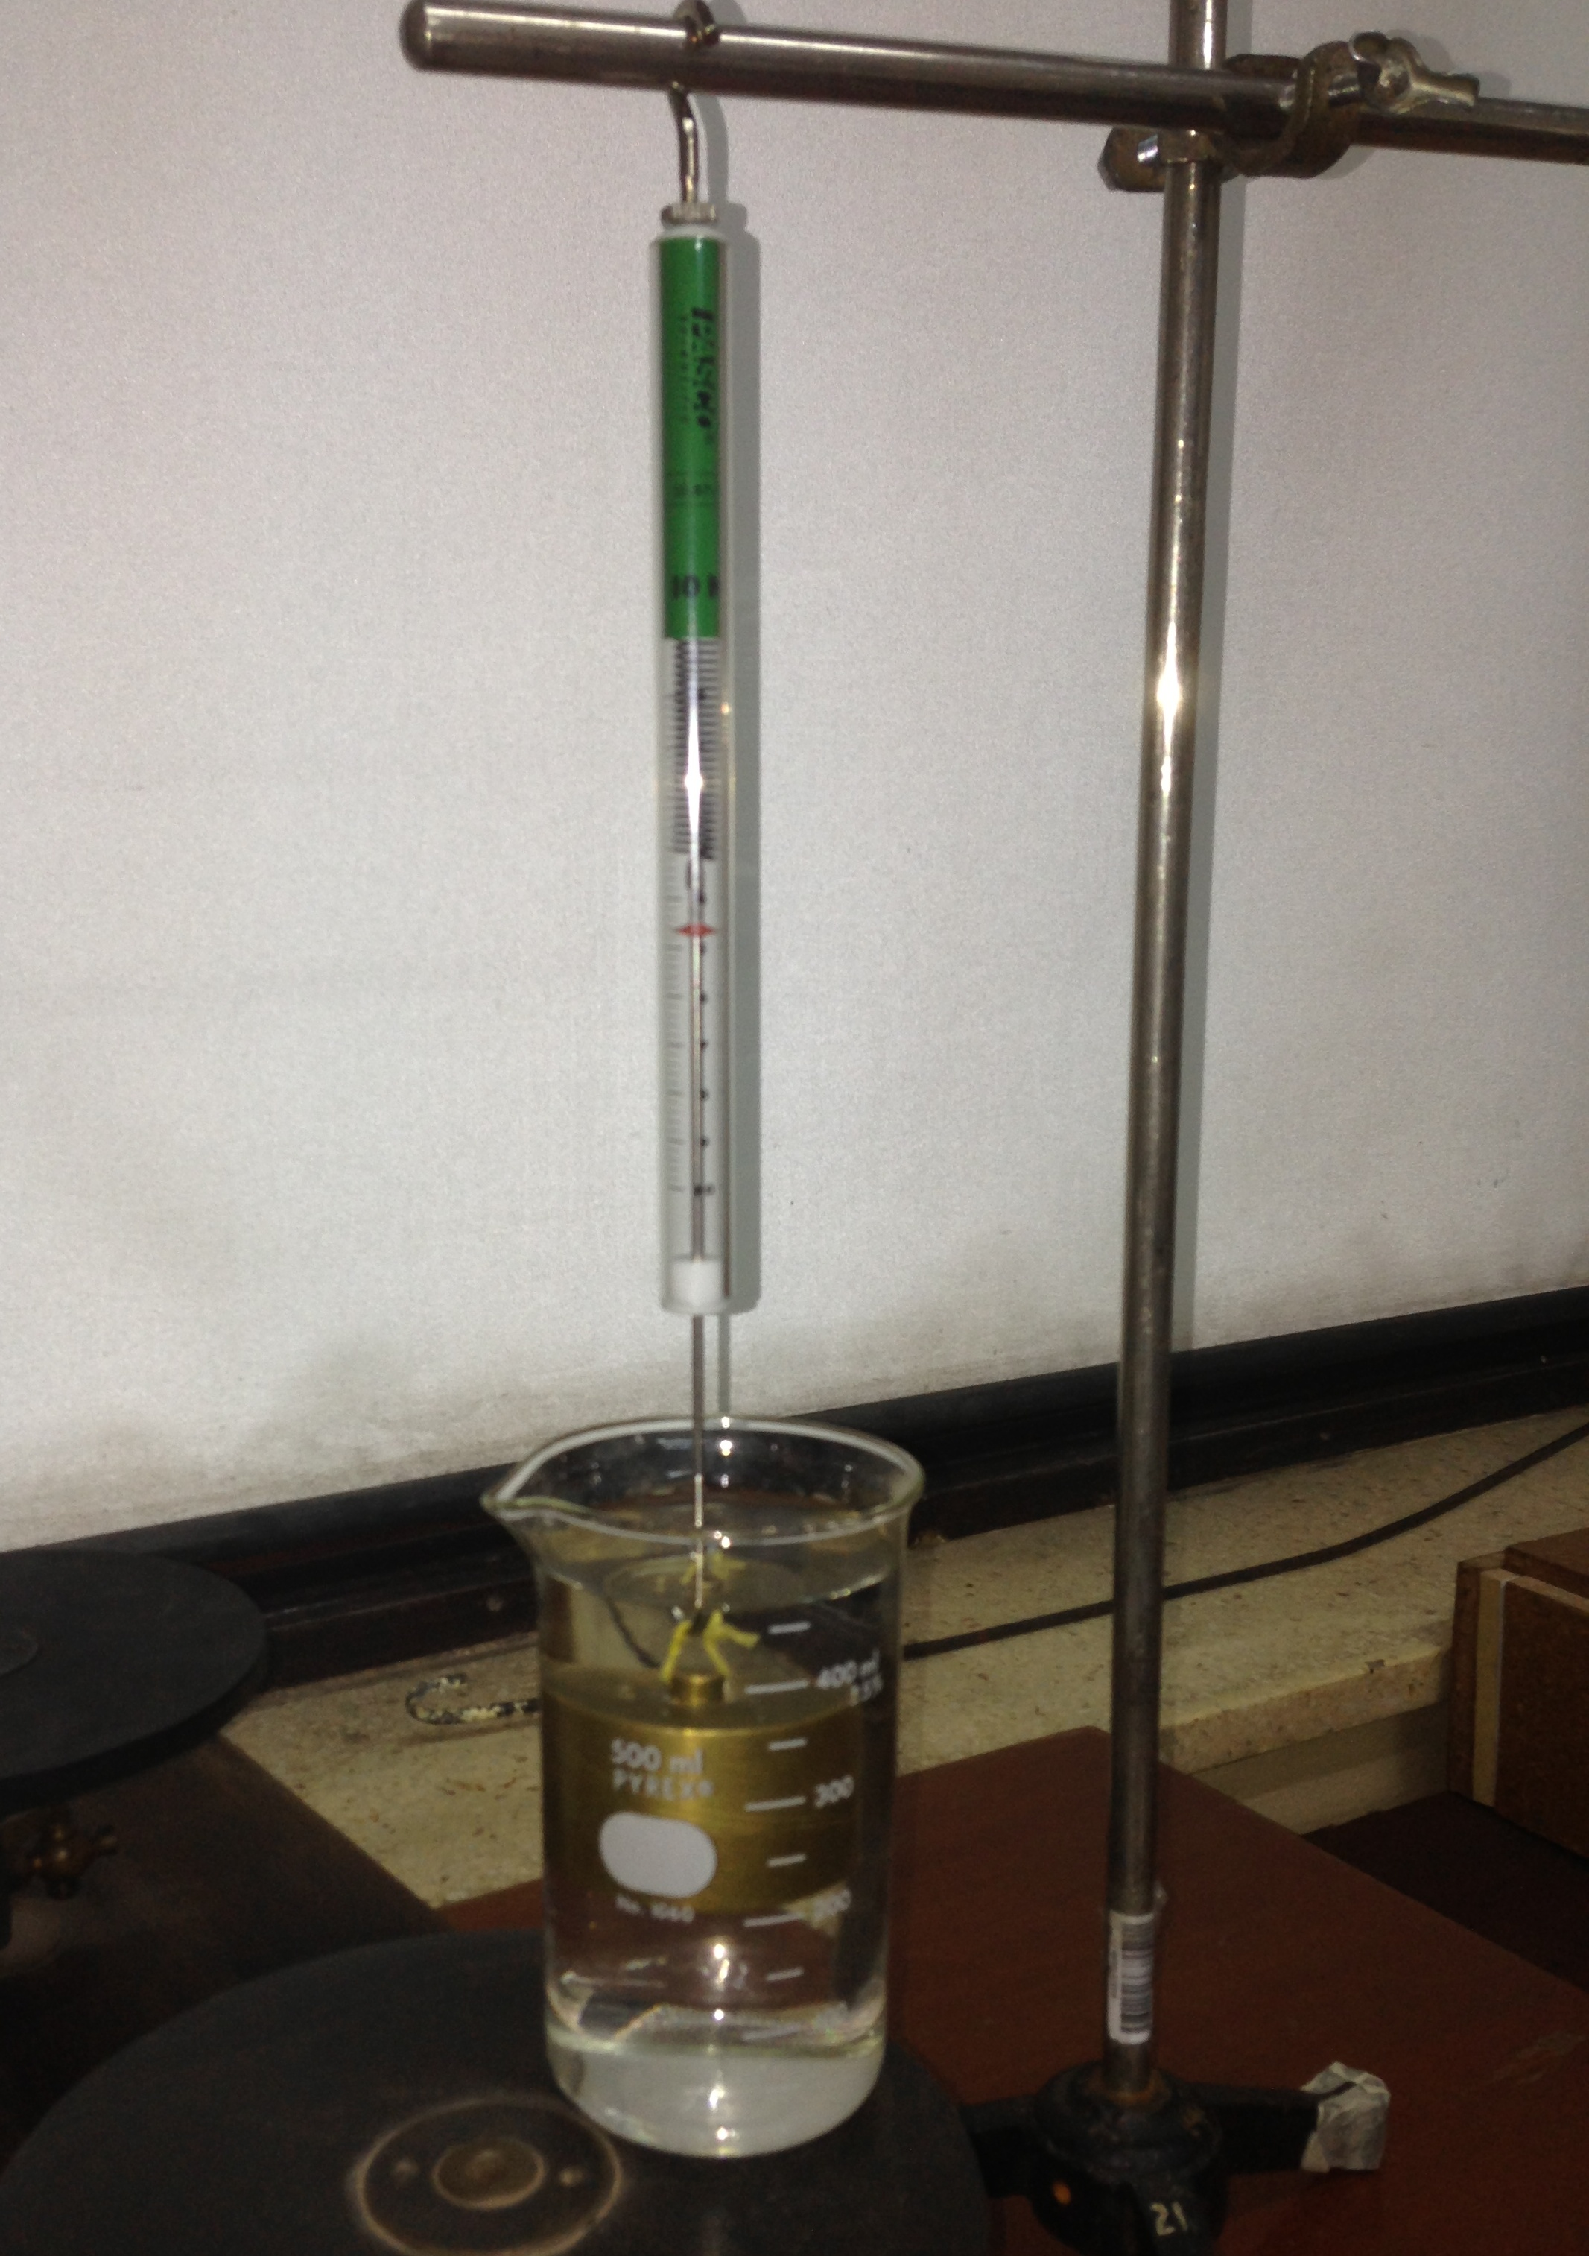
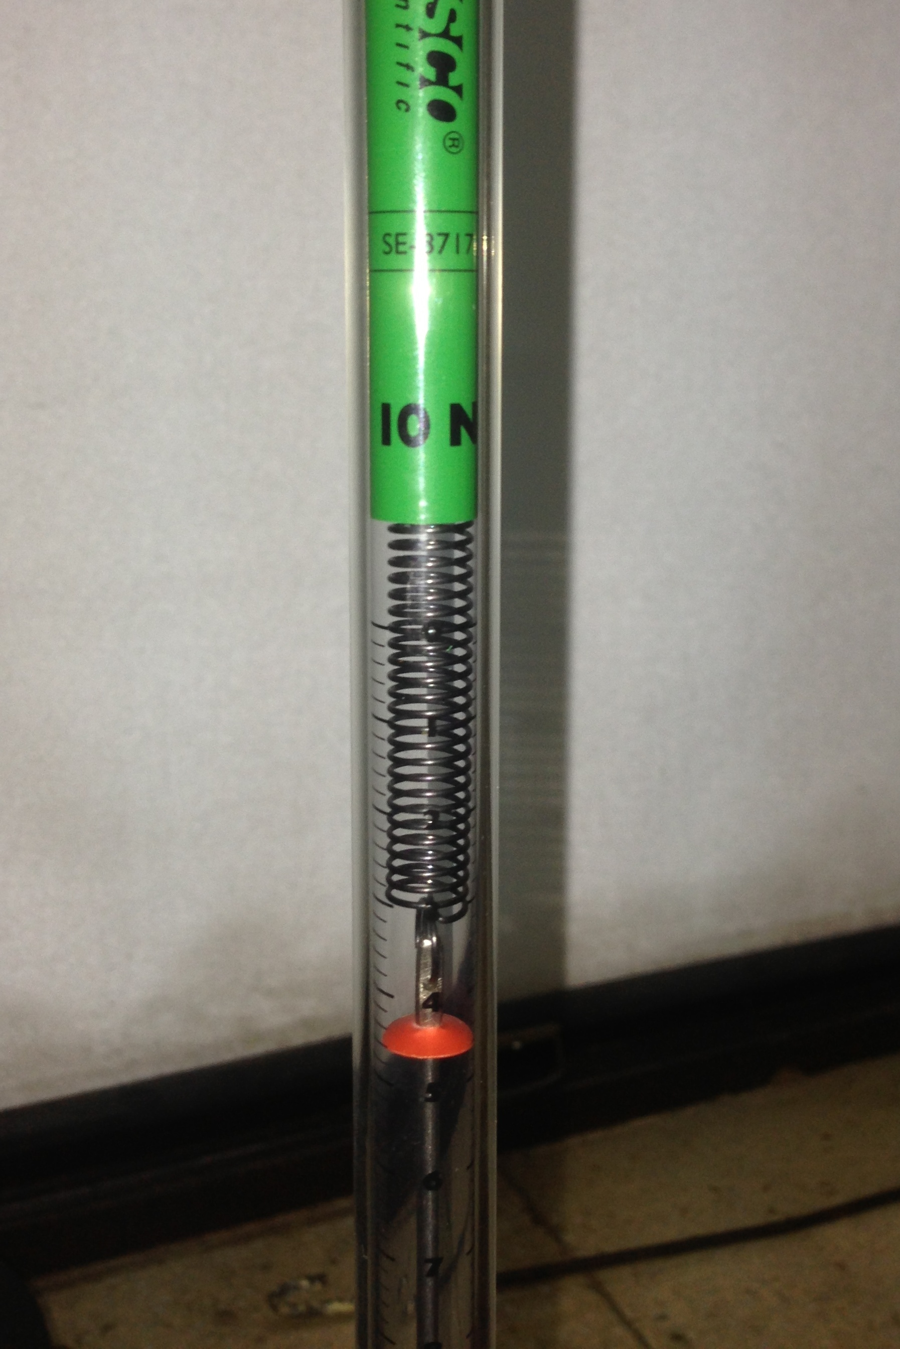

RESULTADOS:
Calcule:
a) el volumen
b) la densidad del cuerpo suspendido.

CONCLUSIONES:

Fernandez, Galloni, “Trabajos prácticos de física”, pag. 137.

